Universitatea Tehnică a Moldovei

Facultatea Calculatoare, Informatică și Microelectronică

**RAPORT**

Lucrare de laborator nr.5

La Circuite și Dispozitive Electronice

Tema: Studierea tranzistoarelor bipolare

Efectuat: st.gr. SI-211 Vozian Vladimir

Verificat: asist. univ. Litra Dinu

Chișinău 2022

# Scopul lucrării:

De asamblat în softul Proteus circuitele și de obținut caracteristicile statice ale tranzistorului bipolar în conexiune comună (BC) și cu emitorul comun (EC). De determinat din graficile obținute parametrii semnalelor mici “h”.

**Schemele circuitelor:**

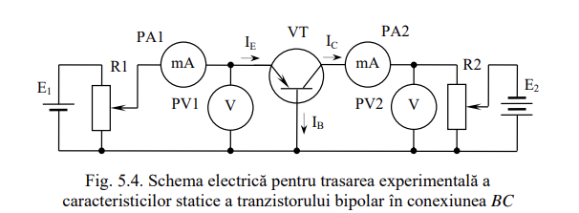

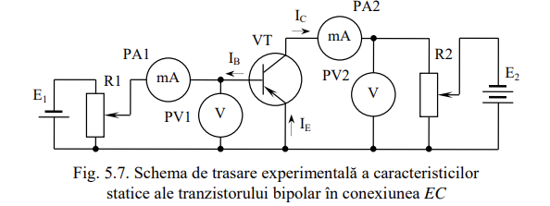

**Tabelul 5.1**

|  |  |  |  |  |  |  |  |  |  |
| --- | --- | --- | --- | --- | --- | --- | --- | --- | --- |
| UEB(mV) | | 100 | 120 | 140 | 160 | 180 | 200 | 250 | 300 |
| IE(mA) | UCB= 0 V | 0.1 | 0.2 | 0.4 | 0.8 | 1.6 | 2.8 | 8.2 | 17 |
| UCB =-5 V | 0.1 | 0.3 | 0.7 | 1.7 | 3.1 | 5.2 | 11.7 | 25.7 |

**Grafic 1.1**

**Tabelul 5.2**

|  |  |  |  |  |  |  |  |  |  |
| --- | --- | --- | --- | --- | --- | --- | --- | --- | --- |
| UCB(V) | | 0 | 2 | 4 | 6 | 8 | 10 | 12 | 14 |
| IC (mA) | IE = 5 ma | 4.6 | 4.7 | 4.7 | 4.8 | 4.9 | 4.9 | 5 | 5 |
| IE = 10 ma | 9.2 | 9.3 | 9.4 | 9.4 | 9.5 | 9.5 | 9.5 | 9.5 |

**Grafic 1.2**

Tabelul 5.3

|  |  |  |  |  |  |  |  |  |  |
| --- | --- | --- | --- | --- | --- | --- | --- | --- | --- |
| UBE(mV) | | 100 | 120 | 140 | 160 | 180 | 200 | 250 | 300 |
| IB(mA) | UCE= 0 V | 3.95 | 4.53 | 4.61 | 4.82 | 4.9 | 4.92 | 5.08 | 5.12 |
| UCE =-5 V | 5.6 | 5.63 | 5.67 | 5.7 | 5.74 | 5.77 | 5.79 | 5.82 |

**Grafic 1.3**

Tabelul 5.4

|  |  |  |  |  |  |  |  |  |  |
| --- | --- | --- | --- | --- | --- | --- | --- | --- | --- |
| UCE(V) | | 0 | 0.5 | 2 | 3 | 4 | 6 | 8 | 12 |
| IC (mA) | IB = 100 uA | 0 | 0.2 | 0.2 | 0.2 | 0.3 | 0.3 | 0.3 | 0.4 |
| IB = 200 uA | 0 | 0.1 | 0.1 | 0.2 | 0.2 | 0.2 | 0.2 | 0.3 |

**Grafic 1.4**

**Concluzii:**

În acest laborator am aflat că tranzistorul bipolar prezintă un dispozitiv semiconductor cu două jocnţiuni electron-gol (n-p), formate printr-o succesiune de trei regiuni p-n-p sau n-p-n şi dispune de proprietăţi de amplificare a semnalului electric. Pe parcursul efectuării acestei lucrări de laborator am conectat circuitele și am obținut caracteristicile statice ale tranzistorului bipolar în conexiune comună (BC) și cu emitorul comun(EC). Am introdus datele obținute în tabele și am construit graficele utilizând datele respective.